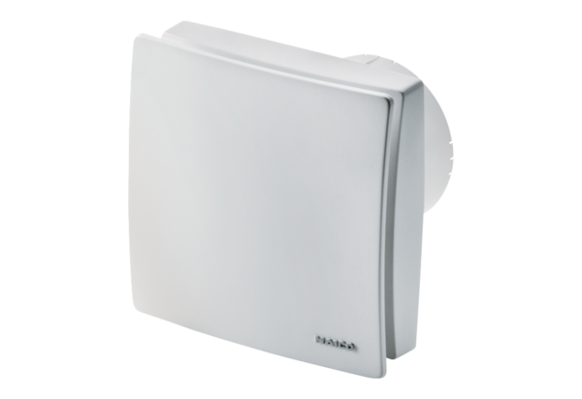Вентилятор для небольших помещений ECA 100 ipro KFКомплект поставки: 1 штукАссортимент: A
Номер артикула: 0084.0207Изготовитель: MAICO

